Pengelolaan Sistem Informasi Unit Simpan Pinjam dan Pembiayaan Syari’ah (USPPS) Swadaya Pribumi Berbasis Web

LAPORAN PRAKTEK KERJA



Oleh :
Mocahamad Rizki Febryan
1803015227

PROGRAM STUDI TEKNIK INFORMATIKA
FAKULTAS TEKNIK
UNIVERSITAS MUHAMMADIYAH PROF. DR. HAMKA JAKARTA
2021
Pengelollan Sistem Informasi Unit Simpan Pinjam dan Pembiayaan Syari’ah (USPPS) Swadaya Pribumi Berbasis Web

LAPORAN PRAKTEK KERJA

Dibuat Sebagai Salah Satu Syarat Penyusunan Skripsi
Program Studi Teknik Informatika Jenjang Pendidikan Sarjana (S1)

Oleh :
Mochamad Rizki Febryan
1803015227

PROGRAM STUDI TEKNIK INFORMATIKA
FAKULTAS TEKNIK
UNIVERSITAS MUHAMMADIYAH PROF. DR. HAMKA JAKARTA
2021

HALAMAN PERSETUJUAN
Pengelolaan Sistem Informasi Unit Simpan Pinjam dan Pembiayaan Syari’ah (USPPS) Swadaya Pribumi Berbasis Web

LAPORAN PRAKTEK KERJA

Dibuat Sebagai Salah Satu Syarat Penyusunan Skripsi Program Studi Teknik Informatika

Oleh:

Mochamad Rizki Febryan
1803015227

Telah diperiksa dan disetujui sebagai Laporan Kerja Praktek Program Studi Teknik Informatika Fakultas Teknik UHAMKA Tanggal, 14 Juli 2021

Pembimbing Instansi (cap basah)
Akhmad Rizal Dzikrillah, S.TI, M.TI
NIDN: -
Pembimbing Akademik

Dudi Supriadi, A.md

Mengetahui,
Ketua Program Studi Teknik Informatika

Arry Avorizano, S.Kom., M.Kom.
NIDN: 0328056901

PERNYATAAN KEASLIAN

Saya yang bertandatangan dibawah ini :

Nama : Mochamad Rizki Febryan
NIM 1803015227
Judul Laporan : Pengelolaan Sistem Informasi Unit Simpan Pinjam dan Pembiayaan Syari’ah (USPPS) Swadaya Pribumi Berbasis Web
menyatakan bahwa laporan praktek kerja praktek ini merupakan karya saya sendiri (ASLI) dan isi dari laporan ini merupakan hasil dari observasi dan pemikiran saya selama praktek kerja lapangan di Unit Simpan Pinjam dan Pembiayaan Syari’ah (USPPS) Swadaya Pribumi. Apabila terdapat referensi terhadap karya orang lain/pihak lain, saya lakukan dengan menyebutkannya sumber secara jelas.
Demikian pernyataan ini dibuat secara sadar dan bersungguh – sungguh dan segala sesuatu yang berkaitan dengan naskah dan karya telah menjadi tanggung jawab saya pribadi.

Penulis,

Mochamad Rizki Febryan
1803015227

KATA PENGANTAR

Bismillahirrahmaanirrahiim,
Dengan mengucap puji syukur kepada Allah Subhanallahu wa Ta’ala yang telah memberikan hidayah dan karunianya kepada penulis. Sehingga penulis dapat menyelesaikan laporan praktek kerja lapangan yang berjudul “Pengelolaan Sistem Informasi Unit Simpan Pinjam dan Pembiayaan Syari’ah (USPPS) Swadaya Pribumi ”. Sholawat serta salam semoga selalu tercurah kepada Nabi Muhammad Shalallahu Alaihi wa Sallam beserta keluarga dan para sahabat.
Maksud dan tujuan dari laporan kerja praktek ini adalah untuk melengkapi salah satu syarat dalam penyusunan tugas akhir atau skripsi untuk jenjang pendidikan strata satu program studi Teknik Informatika, Fakultas Teknik, Universitas Muhammadiyah Prof. Dr. HAMKA. Sehingga mahasiswa/i mempunyai bekal untuk bekerja di suatu perusahaan nantinya ketika sudah lulus.
Penulis menyadari bahwa kelancaran dalam penulisan laporan ini dapat berjalan dengan baik tidak lain berkat bantuan, dukungan, dan bimbingan dari keluarga tercinta, pembimbing praktek kerja lapangan, dosen pembimbingdan pihak lainnya yang tidak bisa saya sebutkan satu persatu sehingga kendala-kendala yang penulis hadapi InshaAllah teratasi. Atas segala bantuannya, penulis tidak lupa menyampaikan rasa terima kasih yang sebesar-besarnya.
Penulis juga menyadari bahwa laporan ini masih jauh dari kata sempurna, oleh karena itu penulis sangat mengharapkan kritik dan saran yang membangun dari semua pihak demi perbaikan dan penyempurnaan penulisan laporan yang akan datang. Semoga nantinya laporan ini dapat bermanfaat, khususnya bagi penulis dan umumnya bagi semua pembaca.

Bogor,14 Juli 2021
Penulis

Mochamad Rizki Febryan

DAFTAR ISI
LAPORAN PRAKTEK KERJA ii
HALAMAN PERSETUJUAN iii
PERNYATAAN KEASLIAN iv
KATA PENGANTAR v
DAFTAR ISI vi
DAFTAR GAMBAR viii
DAFTAR TABEL ix
DAFTAR LAMPIRAN x
ABSTRACK xi
ABSTRAK xi
BAB I PENDAHULUAN 1
1.1 Latar Belakang Masalah 1
1.1.1 Rumusan Masalah 2
1.1.2 Batasan Masalah 2
1.1.3 Tujuan dan Manfaat 2
1.1.4 Rincian Pelaksanaan 3
1.1.5 Sistematika Penulisan 3
BAB II 5
PROFIL PERUSAHAAN / INSTANSI 5
2.1 Sejarah Instansi 5
2.2 Visi dan Misi Perusahaan 6
2.3 StrukturOrganisasi 7
BAB III METODELOGIKERJA PRAKTEK 10
3.1 Flowchart Metodelogi Kerja Praktek 10
3.2 Penjelasan Flowchart Metode Kerja Praktek 11
3.1.1 Mulai 11
3.1.2 Pengenalan Lingkungan Kerja 11
3.1.3 Pemberian Tugas Project 11
3.1.4 Peroses Program 11
3.1.5 Revisi 11
3.1.5 Pembuatan Laporan 11
3.1.6 Selesai 12
3.3 Perincian Pelaksanaan Praktek kerja 12
BAB IV 15
PEMBAHASAN KERJA PRAKTEK BESERTA HASIL KERJA PRAKTEK 15
4.1 Pembahasan Kerja Praktek 15
4.1.1 Perencanaan Kebutuhan 15
4.2 FiturProgram dan Langkah Kerja Praktek 15
4.1.2 FiturProgram 15
4.1.3 Langkah-Langkah 16
BAB V KESIMPULAN DAN SARAN 17
5.1 Kesimpulan 17
5.2 Saran 17
DAFTAR PUSTAKA 18
LAMPIRAN 19

BAB I PENDAHULUAN

1.1 Latar Belakang Masalah
Dengan semakin berkembangnya Teknologi Informasi maka dapat dipastikan bahwa dukungan hardware dan software yang baik dapat membantu kelancaran penyampaian informasi dan dapat menggantikan penggunaan sistem manual yang selama ini digunakan dengan sistem baru yang berbasis komputerisasi(Waluyo et al., 2017).
Dengan sistem komputerisasi ini, memudahkan pekerjaan yang ada lebih cepat, efisien dan akurat(Kuryanti, 2014). Setiap perusahaan akan selalu berusaha semaksimal mungkin untuk meningkatkan kinerja perusahaan tersebut dengan dukungan teknologi yang ada. karena dengan pemanfaat teknologi tersebut juga mampu meningkatkan daya saing dari perusahaan tersebut. USPPS Swadaya Pribumi selaku Koperasi yang bergerak dibidang jasa, berusaha untuk meningkatkan kinerja koperasi.
Salah satunya yaitu menyediakan produk pembiayaan dan simpanan untuk mendukung kegiatan masing-masing unit yang ada di USPPS Swadaya Pribumi dalam menjalankan tugasnya. Masalah yang terjadi disini adalah kurang updatadenya berita sistem informasi koperasi yang ada, serta lambatnya informasi yang diterima anggota koperasi lain karena pencatatan data yang masih manual.
Oleh sebab itu perlu diupdate sistem informasi yang dapat diakses dimana saja menggunakan jaringan internet sehingga informasi ketersedian produk pembiayaan dan produk simpanan dapat disampaikan secara cepat dan akurat. Dengan adanya sistem ini nantinya diharapkan mampu meningkatkan informasi terhadap anggota karena semua kebutuhan akan produk dapat dilayani dengan cepat sehingga semua kegiatan yang dilakukan juga dapat berjalan dengan baik
Dari penjelasan diatas penulis tertarik untuk mengambil judul praktek kerja lapangan “ Pengelolaan Sistem Informasi Unit Simpan Pinjam dan Pembiayaan Syari’ah (USPPS) Swadaya Pribumi ”.

1.1.1 Rumusan Masalah
Dari penjelasan latar belakang masalah yang ada di atas dapat ditarik rumusan masalah yang ada adalah :
    - Bagaimana cara pegelolaan Sistem Informasi Produk pembiayaan Dan Produk Simpanan ini menjadi sarana yang baik untuk memberikan informasi tentang anggota koperasi?
    - Bagaimana setiap anggota yang ada di USPPS Swadaya Pribumi dalam menyampaikan informasi serta terkomunikasi?

1.1.2 Batasan Masalah
Batasan masalah untuk pembuatan desain grafisini adalah :
      - Aplikasi yang digunakan adalah WordPerss
      - Program dibuat dengan mengikuti desain yang sudah dibuat sebelumnya.

1.1.3 Tujuan dan Manfaat
Tujuan praktek kerja lapangan ini adalah :
- Membangun Sistem Informasi yang dapat memudahkan anggota dan mempersingkat waktu yang dapat digunakanoleh ruang lingkup USPPS Swadaya Pribumi.
- Memenuhi tugas mata kuliah Praktek Kerja Lapangan sebagai salah satu syarat kelulusan pada program pendidikan sarjana jurusan Teknik Informatika Fakultas Teknik Universitas Muhammadiyah Prof. Dr. HAMKA.

Manfaat praktek kerja lapangan ini adalah :
- Membantu Sub Bagian IT dalam mengelolaan sistem informasi produk pembiayaan dan produk simpanan pada USPPS Swadaya Pribumi.
- Melatih kemampuan softskill dan hardskill.
- Menambah wawasan baru.

1.1.4 Rincian Pelaksanaan
Waktu dan tempat pelaksanaan praktek kerja lapangan yang penulis lakukan adalah sebagai berikut:
Hari/Tanggal : Senin, 14 Juni 2021 s.d. rabu 14 Juli 2021
Waktu : Pukul 08.00 s.d 17.00 WIB
Tempat : USPPS Swadaya Pribumi
Jl. Raya Klapanunggal - Bojong KEC. Klapanunggal, KAB. Bogor

1.1.5 Sistematika Penulisan
Sistematika penulisan laporan ini terbagi menjadi 5 bab penyajian tulisan yang masing-masing bab meliputi :

Bab I Pendahuluan
Pada bab ini akan dibahas tentang latar belakang masalah, rumusan masalah, batasan masalah, tujuan dan manfaat praktek kerja lapangan, rincian waktu dan tempat pelaksanaan praktek kerja lapangan, dan sistematika penulisan laporan praktek kerja lapangan tersebut.

Bab II Profil Perusahaan
Pada bab ini akan dibahas tentang sejarah perusahaan, visi dan misi dari perusahaan, cakupan bidang usaha, dan struktur organisasi yang ada di USPPS Swadaya Pribumi.

Bab III Metode Praktek Kerja
Pada bab ini penulis membahas mengenai langkah-langkah operasional yang akan digunakan untuk mencapai tujuan praktek kerja.

Bab IV Pembahasan dan Hasil Praktek Kerja
Pada bab ini penulis menjelaskan mengenai proses pengelolaan Program Sistem Informasi Produk Pembiayaan Dan Produk Pada USPPS Swadaya Pribumi.

Bab V Kesimpulan dan Saran
Pada bab ini menjelaskan kesimpulan dan saran yang diambil dari hasil praktek kerja lapangan yang penulis kerjakan selama praktek kerja di USPPS Swadaya Pribumi.

BAB II

PROFIL PERUSAHAAN / INSTANSI

2.1 Sejarah Instansi
Unit Simpan Pinjam dan Pembiayaan Syari’ah (USPPS) Swadaya Pribumi lahir berawal dari inisiatif PT. Holcim Indonesia Tbk yang sekarang menjadi PT. Solusi Bangun Indonesia Tbk. Bekerja sama dengan para tokoh masyarakat di kecamatan Klapanunggal mendirikan sebuah lembaga keuangan mikro syariah.
Berdiri pada tanggal 9 juni 2006, USPPS Swadaya Pribumi didirikan untuk membantu meningkatkan kesejahteraan dan taraf hidup anggota pada khususnya dan masyarakat pada umumnya. USPPS Swadaya Pribumi adalah sebuah koperasi yang bergerak dalam bidang jasa keuangan pembiayaan syariah dan dikelola secara profesional dengan penuh kreativitas dan mempunyai semangat kerja tinggi. memasuki usianya ke-8 (2014) BMT Swadaya Pribumi mencatat ase sebesar Rp. 9.000.000.000 (Sembilan milyar rupiah). dengna jumlah nasabah mencapai 5.200 orang. pembiayaan terserap oleh masyarakat telah mencapai Rp. 5.100.000.000 (Lima Milyar seratus ribu rupiah). pada tahun 2014 KSPPS Swadaya Pribumi telah berhasil mendapatkan sertifikasi profesi diakui sebagai lembaga profesional dari BNSP (Badan Nasional Sertifikasi Profesi).

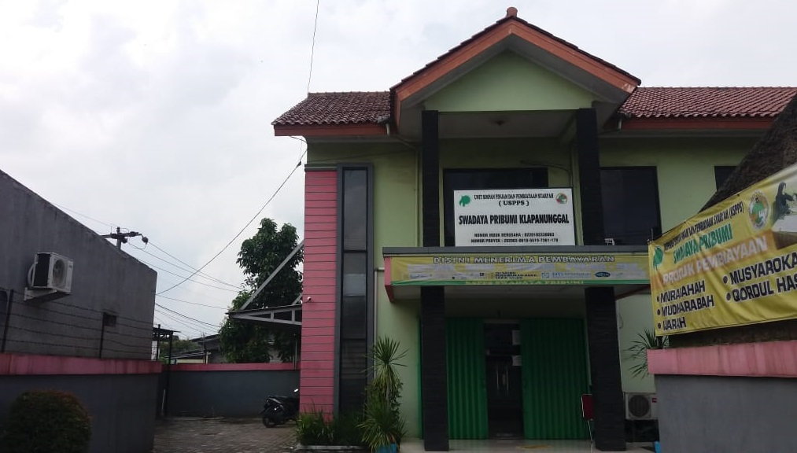

2.2 Visi dan Misi Perusahaan
Visi Misi yang dimiliki oleh USPPS Swadaya Pribumi adalah sebagai berikut:
Visi : “ Menjadi koperasi terbaik di Kabupaten Bogor “

Misi :
- Meningkatkan penghimpunan Simpanan anggota dan calon anggota.
- Meningkatkan Pembiayaan anggota.
- Mengembangkan SDM pengelola yang handal berbasis Kompetensi.
- Penggunaan teknologi tepat guna yang efektif dan efisien.
- Pelayanan anggota yang prima bagi anggota dan calon anggota.
- Meningkatkan kesejahteraan anggota melalui yang berkesinambungan melalui penguatan modal usaha.
- Berdaya guna sebagai mitra usaha yang terpercaya.
- Mengelola koperasi dan unit usaha secara Profesional dengan menerapkan prinsip-prinsip Good Corporate Govermance.
- Bersinergi dengan program pemerintahan dalam upaya pemberdayaan masyarakat.
- Bergabung dengan perhimpunan koperasi syari’ah dalam memperkuat barisan koperasi syari’ah serta berperan aktif dalam gerakan koperasi Indonesia.

2.3 StrukturOrganisasi

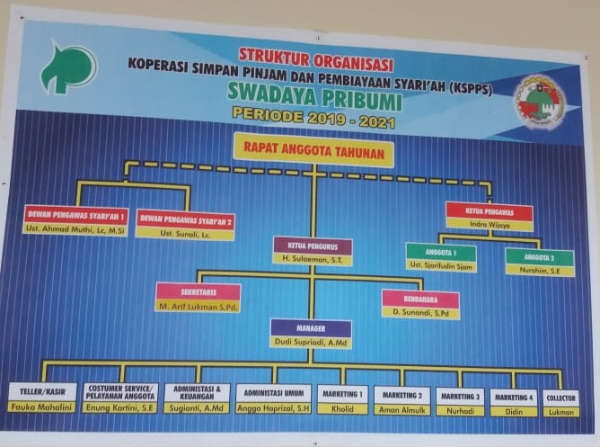
DATA KELEMBAGAAN
A. IDENTITAS KOPERASI
1. Nama Koperasi | : Koperasi Simpan Pinjam dan Pembiayaan Syariah Swadaya Pribumi
2. Nomor Induk | : 3201181050001
3. Nomor/Tanggal Badan Hukum (BH) | : 518/65/BH/KPTS/Kankop/2006, Tanggal 7 September 2006
4. Tahun Berdiri | : 09 Juni 2006
5. Pengesahan Badan Hukum Koperasi | : 518/65/BH/KPTS/Kankop/2006
6. Tempat Kedudukan Koperasi | : Jl. Raya Klapanunggal-Bojong Km. 1 Tegal Rt.024/007 Desa Sekambang Kuning-Klapanunggal
7. Notaris/Camat Pembuat Akta Koperasi | : H.FEDRIS,S.H
8. Nomor/Tanggal PAD | : 518/455/PAD/KPTS/Diskoperindag/XII/2015, Tanggal 15 Desember 2015
9. Notaris/Camat Pembuat PAD | : Hazarudin,S.H,M.Kn
10 Jangka Waktu Pendirian | : Tidak Terbatas
11. NPWP | : 02 519 092 7 436 000
 | :
B. ALAMAT LENGKAP
12. Alamat / Jalan | : Jl. Raya Klapanungga-Bojong KM.1
Kelurahan / Desa | : Kembang Kuning
Kecamatan | : Klapanunggal
Kab. Kota | : Bogor
Provinsi | : Jawa Barat
No. Telp | : 021 8233993
Email | : ksppssp2015@yahoo.com
Website | : www.koperasiswadayapribumi.com
C. JENIS DAN BENTUK KOPERASI
13. Bentuk Koperasi | : Primer Kab/Kota
14. Jenis Koperasi | : Simpan Pinjam
15. Kelompok Koperasi | : Koperasi Jasa Keuangan Syari'ah
16. Sektor Usaha | : Keuangan
17. Koperasi Binaan | : Kabupaten/Kota
D. SUSUNAN PENGURUS
Ketua | : H.M. SULAEMAN, S.T
Sekretaris | : M. ARIF LUKMAN, S.Pd
Bendahara | : D. SUNANDI, S.Pd
E. SUSUNAN BADAN PENGAWAS
Ketua | : INDRA WIJAYA
Anggota 1 | : Ust. SJARIFUDIN SJAM
Anggot 2 | : NUROHIM, S.E
F. SUSUNAN DEWAN SYARIAH
Dewan Pengawas Syari'ah | : Ust. AHMAD MUTHI, Lc, M.Si  : Ust. SUNALI, Lc.
G. SUSUNAN PENGELOLA
Manager | : DUDI SUPRIADI, A.Md
Costumer Servies/Pelayanan Anggota  Administasi & Keuangan  Administasi Umum | : ENUNG KARTINI, S.E  : SUGIANTI, A.Md  : ANGGA HAPRIZAL, S.H
Teller/Kasir | : FAUKA MAHALINI
Marketing | : K. KHOLID  AMAN AL MULK  NURYADI  DIDIN
Collector | : LUKMAN

BAB III METODELOGIKERJA PRAKTEK

3.1 Flowchart Metodelogi Kerja Praktek
Dalam melakukan Kerja Praktek di USPPS Swadaya Pribumi metode praktek kerja yang penulis gunakan adalah sebagai berikut :
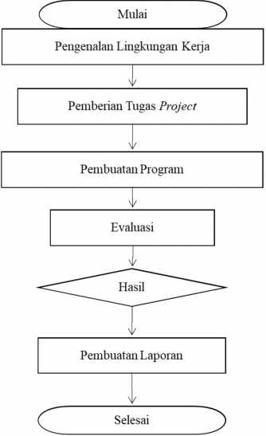
Tidak Sesuai
Sesuai
Revisi

3.2 Penjelasan Flowchart Metode Kerja Praktek

3.1.1 Mulai
Proses awal ketika memulai praktek kerja lapangan di USPPS Swadaya Pribumi, yaitu bertemu dengan Manager yaitu bapak Dudi Supriyadi, A.Md pada tanggal 14 Juni 2021. Lalu di perkenalkan dengan bapak Asen Hamzah, selaku pemegang Sistem Informasi.

3.1.2 Pengenalan Lingkungan Kerja
Proses pengenalan lingkungan kerja di USPPS Swadaya Pribumi yaitu dari mulai awal berdirinya USPPS Swadaya Pribumi dan bidang apa saja yang ada pada USPPS Swadaya Pribumi pada tanggal 15 Juni 2021.

3.1.3 Pemberian Tugas Project
Proses pemberian tugas project oleh pembimbing praktek kerja lapangan. Project yang dikerjakan adalah pengelolaan program produk pembiayaan dan produk simpanan di U0SPPS Swadaya Pribumi. Project ini diberikan pada tanggal 14 Juni 2021.

3.1.4 Peroses Program
Proses pengelolaan program dilakukan oleh penulis dan juga mendapatkan bantuan dari bapak Asen Hamzah tentang bagaimana program yang ingin dibuat. Pembuatan desain program dilakukan pada tanggal 14 Juni 2021 sampai tanggal 24 Juni 2021.

3.1.5 Revisi
Proses perbaikan program setelah menerima masukan dari Bapak Dudi ketika program yang dibuat belum sesuai ataupun perlu tambahan agar program dapat ditampilkan dikhalayak banyak.

3.1.5 Pembuatan Laporan
Pada proses ini, penulis menyusun laporan sesuai dengan data-data yang di dapat selama proses praktek kerja lapangan di USPPS Swadaya Pribumi.

3.1.6 Selesai
Tahap akhir kegiatan praktek kerja lapangan di USPPS Swadaya Pribumi dengan melengkapi seluruh persyaratan administrasi di kampus maupun di perusahaan.

3.3 Perincian Pelaksanaan Praktek kerja

Daftar Kegiatan Selama PKL
Tanggal | Kegiatan
14/6/2021 | Pengenalan, Memahami sistem informasi, Berita Kegiatan
15/6/2021 | Foto terbaru, Sejarah dan Latar belakang, Susunan Karyawan
16/6/2021 | Header Web, Menampilkan Statistik pengungjung
17/6/2021 | Persyaratan simpan dan pembiaayan, Menu waroeng BMT, Fitur video pada web
18/6/2021 | Mencari data foto waroeng BMT, Manampilkan foto waroeng BMT, Berita kegiatan
19/6/2021 | LIBUR
20/6/2021 | LIBUR
21/6/2021 | Sub menu SIHANUM dan QORDUL HASAN, Deskripsi Simpan dan Pinjam.`
22/6/2021 | Memperbaiki draf profil sistem informasi BMT
23/6/2021 | Revisi Draf
24/6/2021 | Pembaruan Draf Revisian
25/6/2021 | Penyelesaian Draf
26/6/2021 | LIBUR
27/6/2021 | LIBUR
28/6/2021 | Belajar Rapat Data keuangan PO dan SPK keuangan PT. SBI
29/6/2021
30/6/2021
1/7/2021
2/7/2021
3/7/2021
4/7/2021
5/7/2021
6/7/2021
7/7/2021
8/7/2021

9/7/2021
10/7/2021
11/7/2021
12/7/2021
13/7/2021

BAB IV

PEMBAHASAN KERJA PRAKTEK BESERTA HASIL KERJA PRAKTEK

4.1 Pembahasan Kerja Praktek

4.1.1 Perencanaan Kebutuhan
Pada tahapan perancangan Desain sistem informasi, penulismenentukan kebutuhan apa saja yang diperlukan dari mulai perangkat keras hinga perangkat lunak yang akan digunakan, diantaranya yaitu :

Perangkat Keras :
1 Buah komputer dengan spesifikasi : Processor : AMD A10-7400P RAM : 4 GB
Hardisk : 1TB
Sistem Operasi : Windows 8 64 bit

Perangkat Lunak :
- WordPress sebagai software untuk membuat program
- XAMPP sebagai software untuk menyimpan database

4.2 FiturProgram dan Langkah Kerja Praktek

4.1.2 FiturProgram
Jenis Program : Program Sistem Informasi Ukuran : -
Isiprogram : Home, Tentang Kami, Pembiayaan, Simpanan, Fasilitas lain, Persyaratan Produk, Fatwa syari’ah.

4.1.3 Langkah-Langkah
Laman Admin
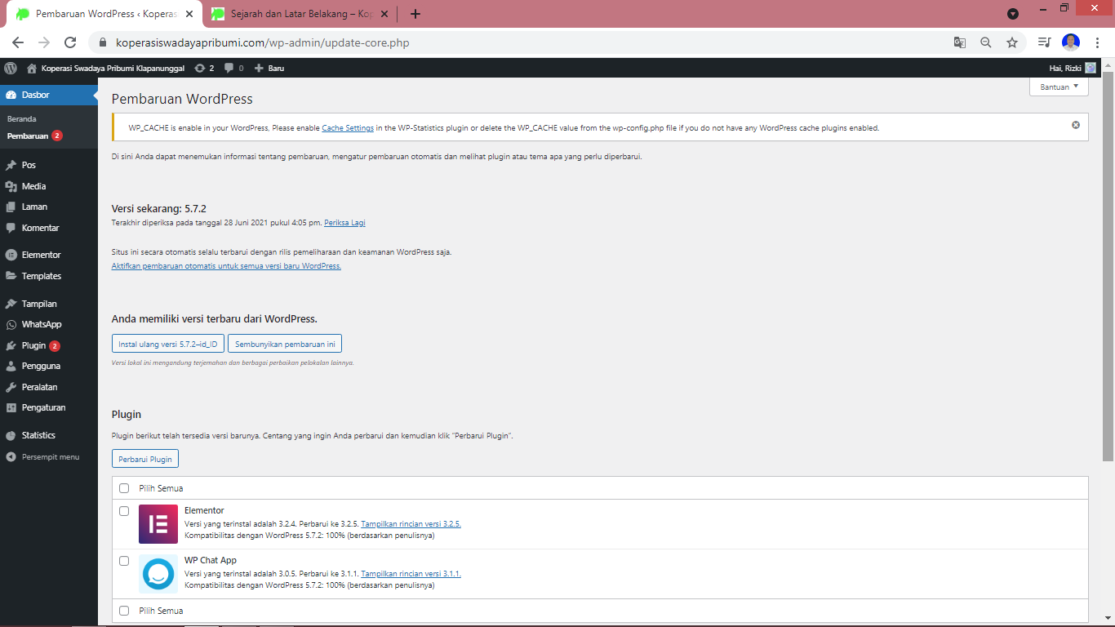

Laman WEB
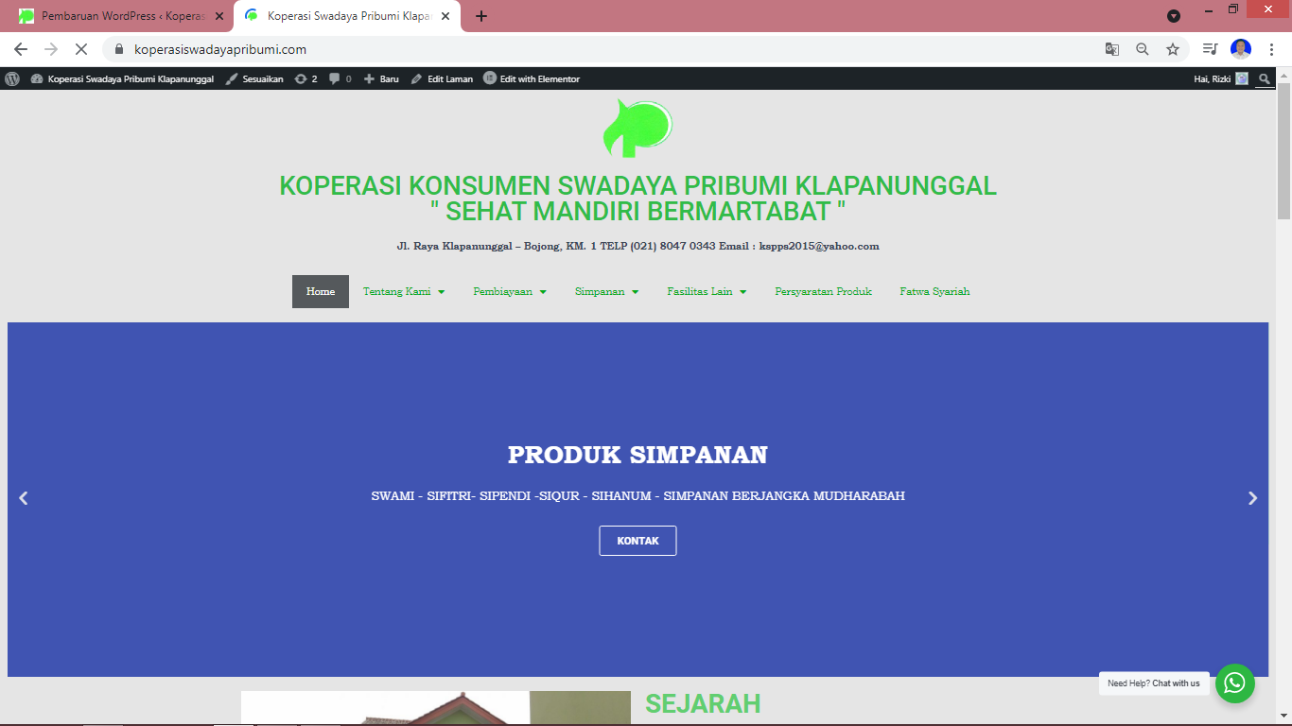

BAB V KESIMPULAN DAN SARAN

5.1 Kesimpulan
Setelah melakukan praktek kerja lapangan di USPPS Swadaya Pribumi Klapanunggal dapat disimpulkan bahwa beberapa sistem informasi yang kurang efektif pada ruang lingkup USPPS Swadaya Pribumi dalam mentransfer informasi dari pusat/kantor kepada sistem informasi yang saya alami selama Praktek Kerja Lapangan berlangsung.
Dengan Sistem Informasi yang sudah ada dapat lebih mempermudah mentransfer informasi dengan efektif dan efisien dalam ruang lingkup Kemitraan bersama USPPS Swadaya Pribumi.

5.2 Saran
Berdasarkan kesimpulan dari praktek kerja lapangan yang penulis lakukan, maka penulis memberikan beberapa saran yaitu :
    - Diharapkan metode ini diajarkan ke seluruh mahasiswa Teknik Informatika yang melaksanakan PKL atau magang di USPPS Swadaya Pribumi.

Diharapkan pembuatan program memakai WordPress diajarkan lebih detail lagi di USPPS Swadaya Pribumi.

DAFTAR PUSTAKA

Kuryanti, S. J. (2014). Perancangan Sistem Informasi Akademik Sekolah Berbasis Web Dengan Java. Jurnal Khatulistiwa Informatika, 2(1), 77–86. http://ejournal.bsi.ac.id/ejurnal/index.php/khatulistiwa/article/view/1630/118 7
Waluyo, S., Informatika, T., Budi, U., Utara, P., & Selatan, J. (2017). Sistem Informasi Reservasi Asset Kendaraan Dan Ruang Rapat Pada Pt . Dini Nusa Kusuma. 72–77.
https://koperasiswadayapribumi.com/

LAMPIRAN
Gambar pada web submenu Waroeng BMT
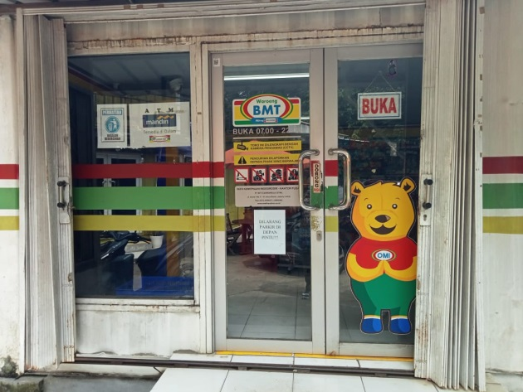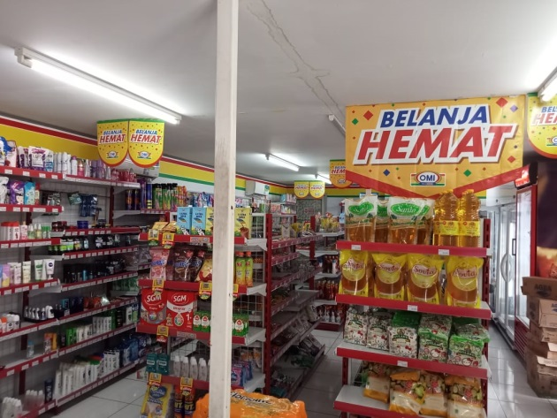
Gambar kegiatan pada kegiatan KSPPS di web
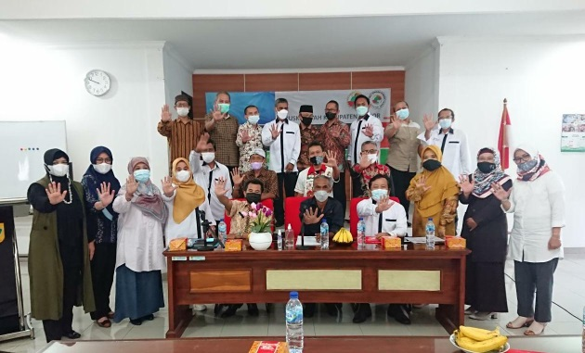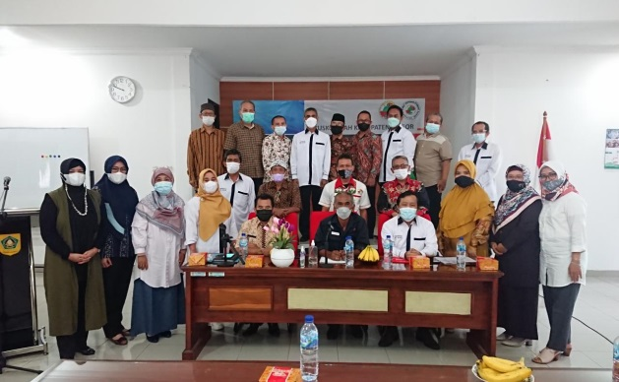
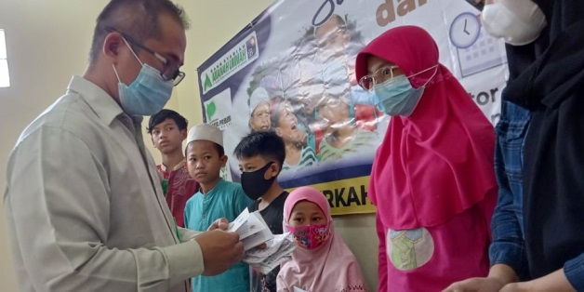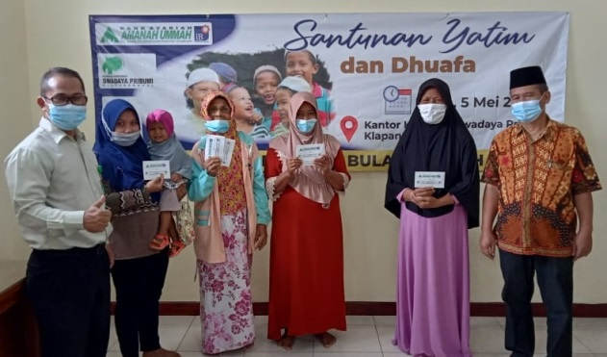
Gambar home dan tentang kami
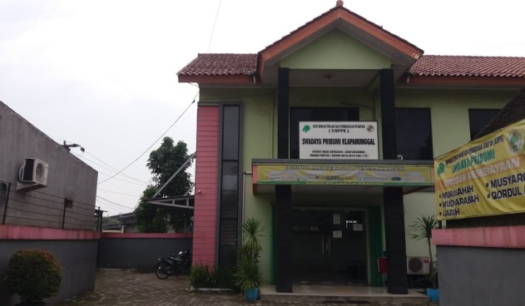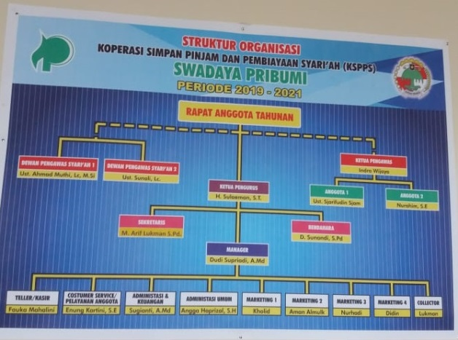
Gambar pada berita web, berita Rapat Anggota Tahunan
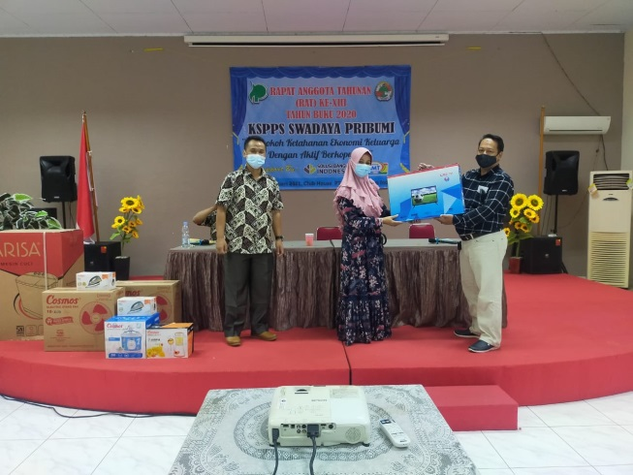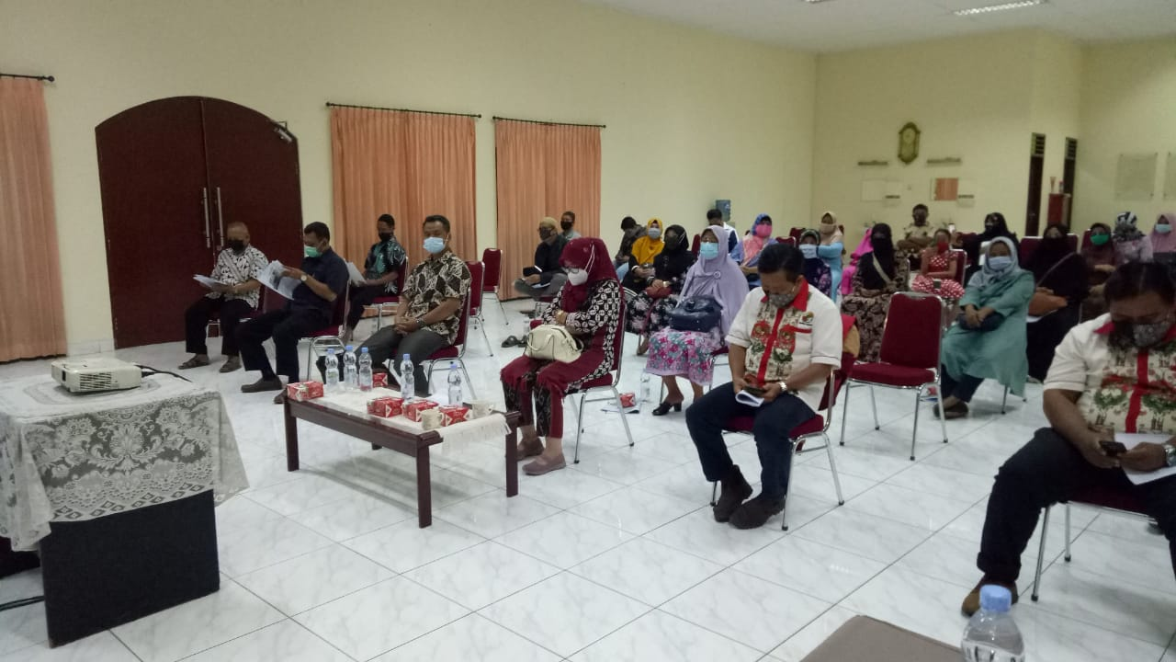
Gambar pada berita web, Pendidikan Anggota Baru
